Фотофиксация самовольно установленных и (или) незаконно эксплуатируемых временных сооружений на территории Коминтерновского района городского округа город Воронеж,

№ | Название улицы | Самовольное сооружение | Фото
1 | ул. Керамическая, 4а | Металлическое ограждение | 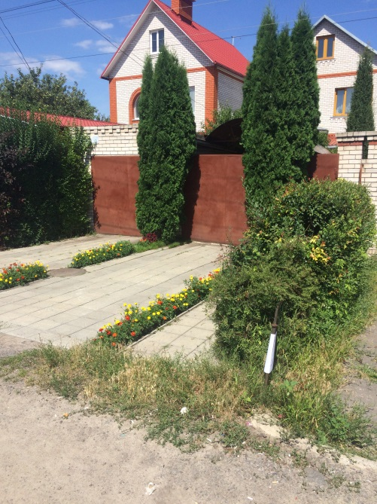  04.08.2020
2 | ул. Керамическая, 7 | Металлическое ограждение | 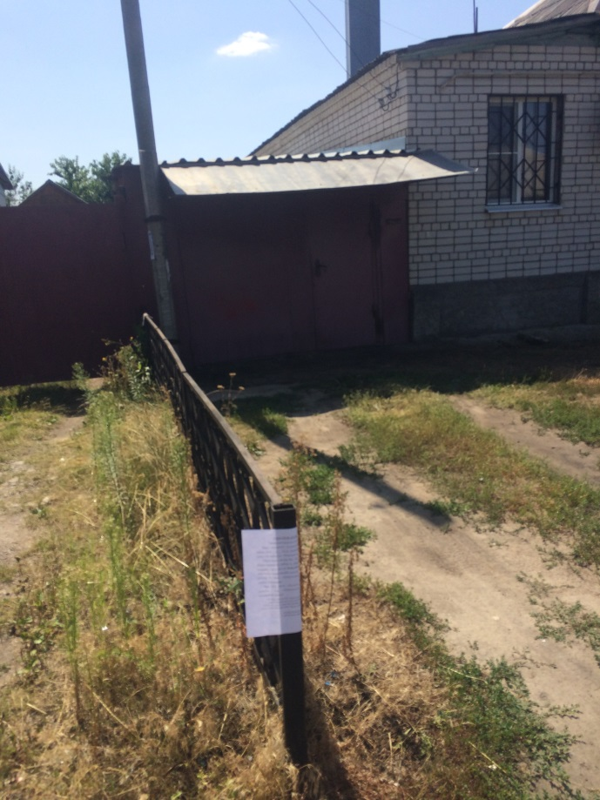  04.08.2020
3 | ул. Керамическая, 8 | Металлическое ограждение | 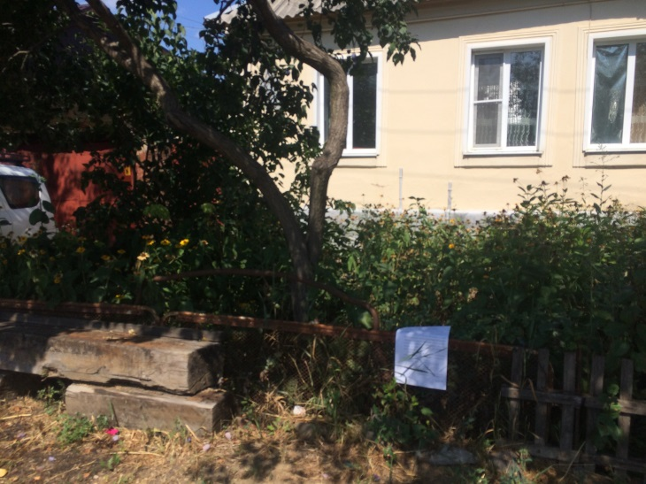  04.08.2020
4 | ул. Керамическая, 10 | Металлическое ограждение | 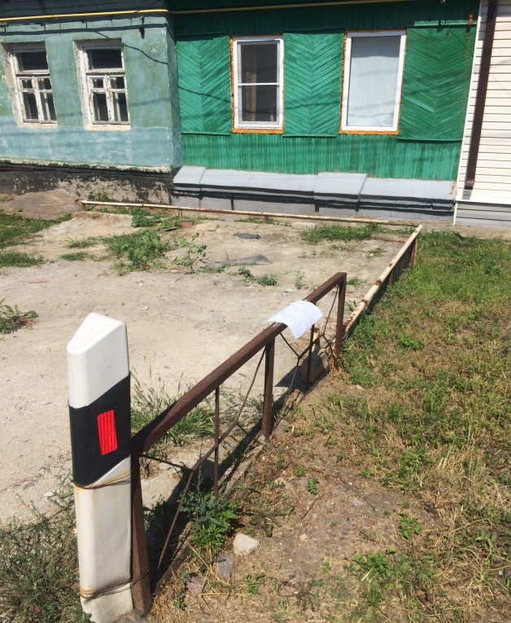  04.08.2020
5 | ул. Керамическая, 15а | Металлические столбики | 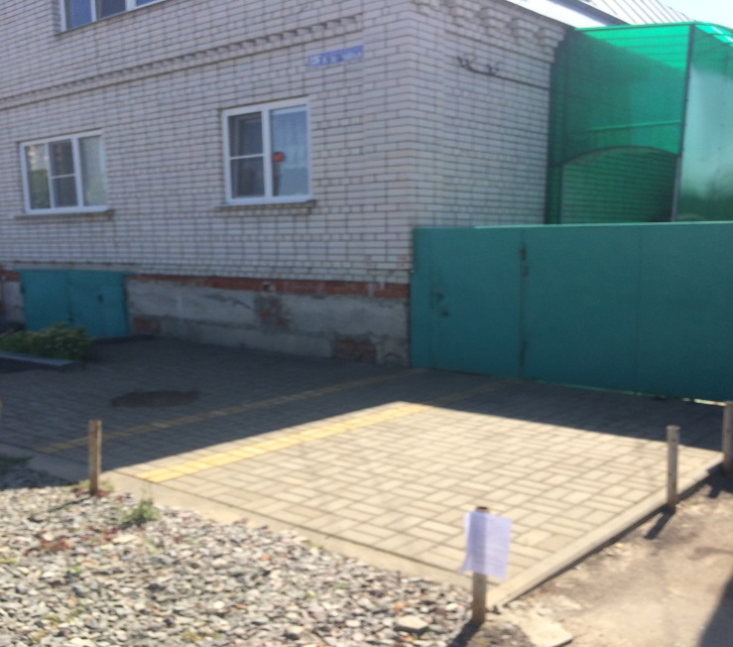  04.08.2020
6 | ул. Керамическая, 23 | Деревянное ограждение | 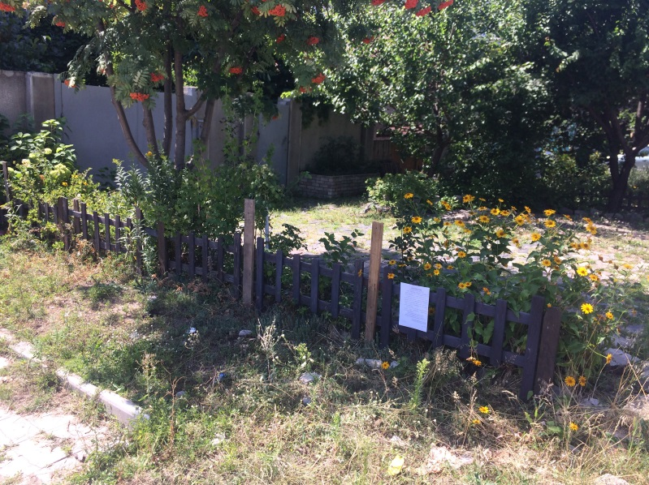  04.08.2020
7 | ул. Керамическая, 26 | Деревянное ограждение | 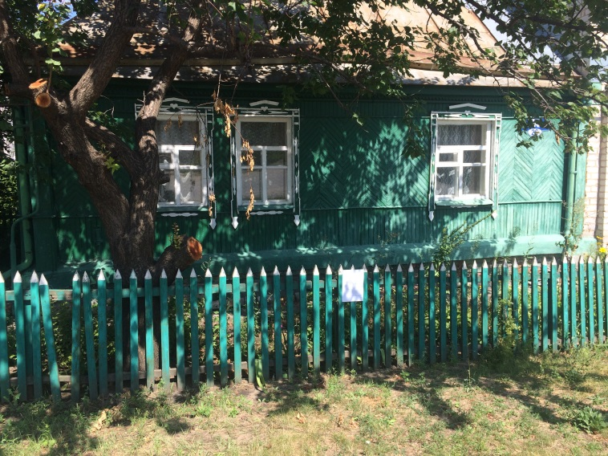  04.08.2020
8 | ул. Керамическая, 32 | Металлическое ограждение | 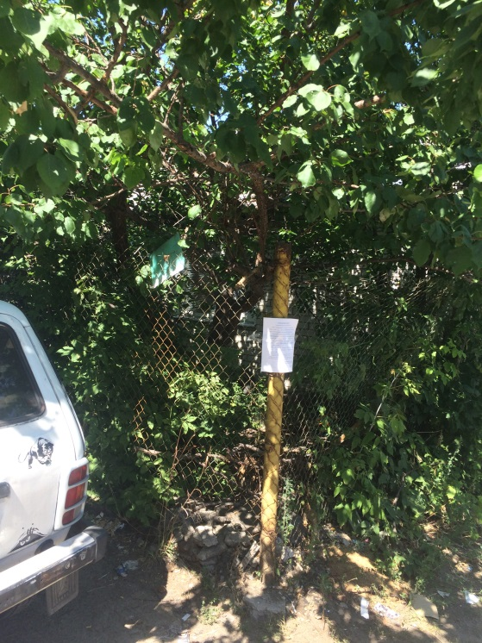  04.08.2020
9 | ул. Керамическая, 32/2 | Металлическое ограждение | 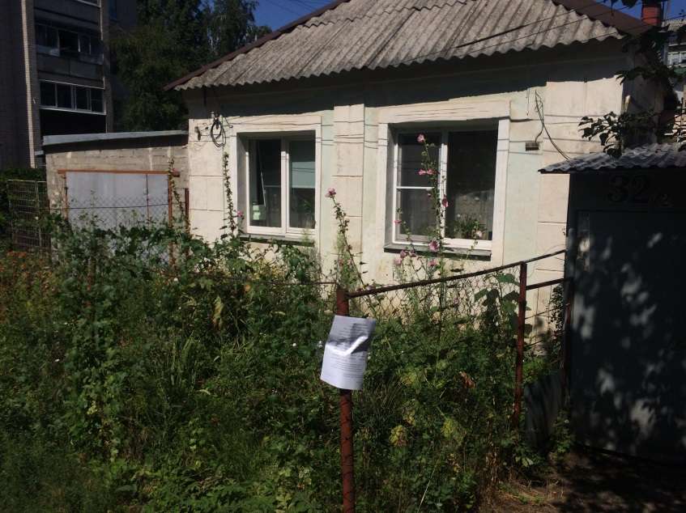  04.08.2020
10 | ул. Керамическая, 42 | Металлическое ограждение | 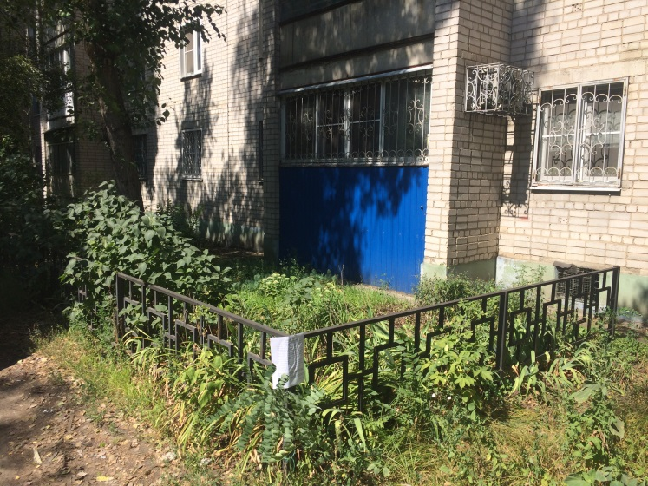  04.08.2020
11 | ул. Керамическая, 44 | Металлическое ограждение | 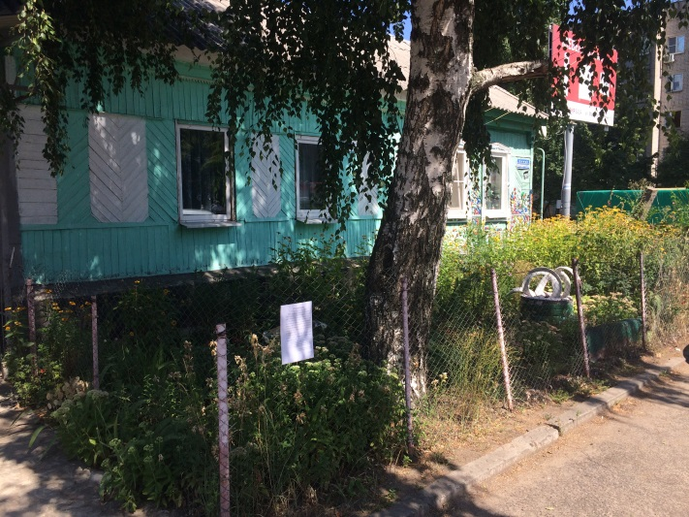  04.08.2020
12 | ул. Керамическая, 44 | Металлические столбики | 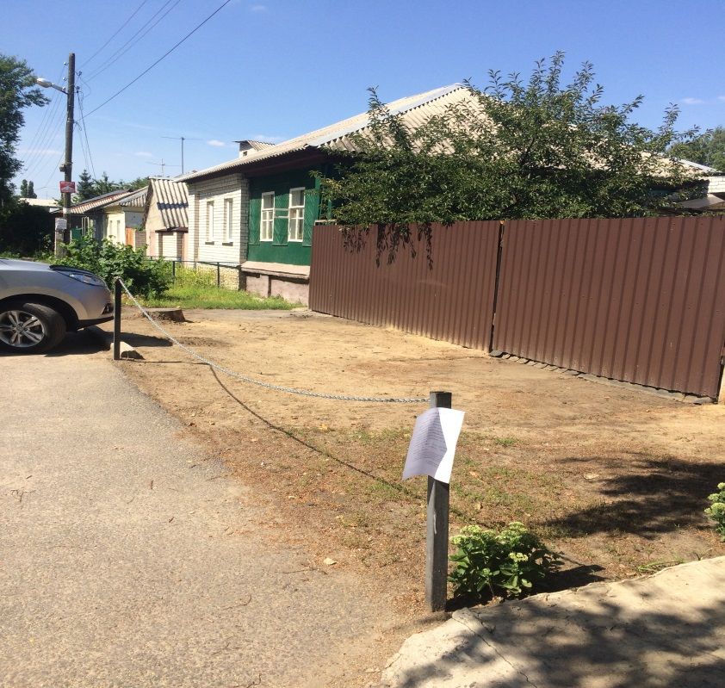  04.08.2020
13 | ул. Керамическая, 56 | Металлическое ограждение | 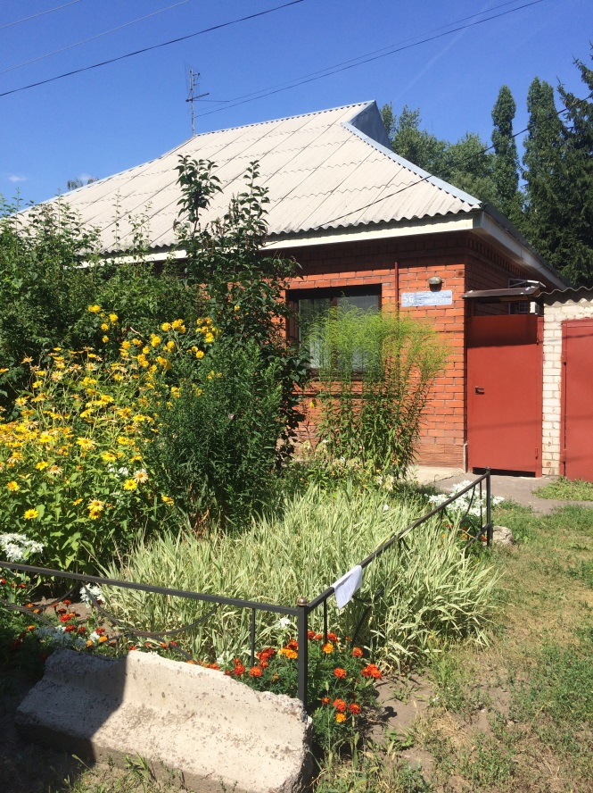  04.08.2020
14 | ул. Керамическая, 62 | Металлическое ограждение | 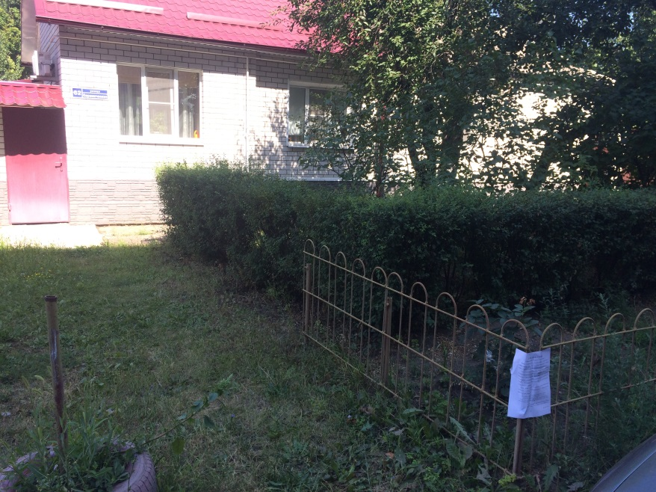  04.08.2020
15 | ул. Подклетенская, 3 | Металлическое ограждение | 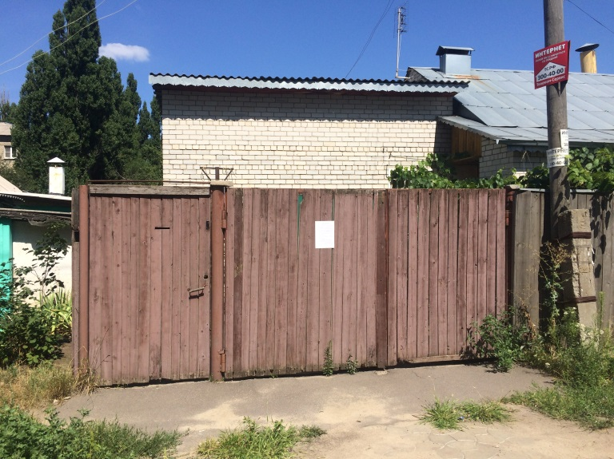  04.08.2020
16 | На земельном участке, прилегающем к дому 5 по ул. Керамическая | Металлический гараж, условный №1 | 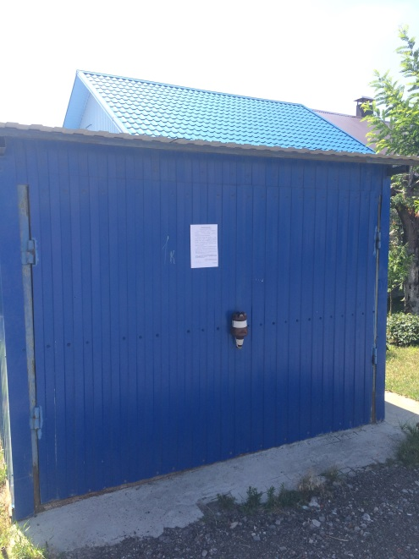  04.08.2020
17 | На земельном участке, прилегающем к дому 32/2 по ул. Керамическая | Металлический гараж, условный №2 | 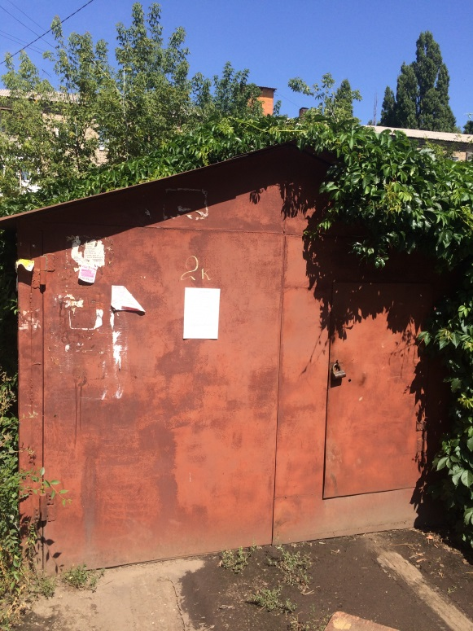  04.08.2020
18 | На земельном участке, прилегающем к дому 32/2 по ул. Керамическая | Металлический гараж, условный №3 | 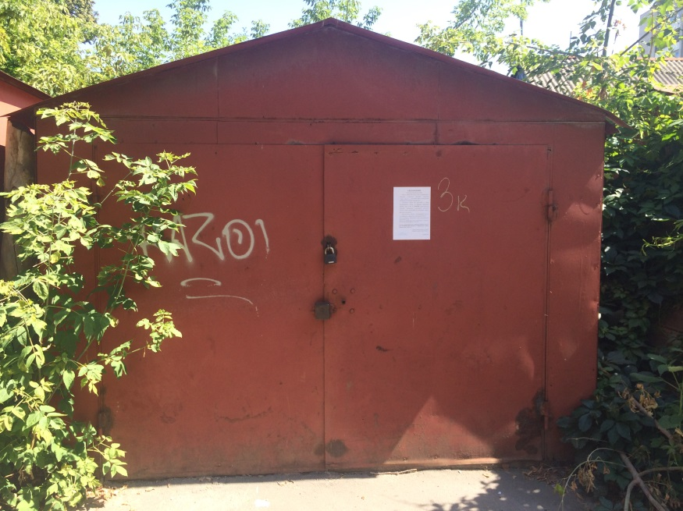  04.08.2020
19 | На земельном участке, прилегающем к дому 32/2 по ул. Керамическая | Металлический гараж, условный №4 | 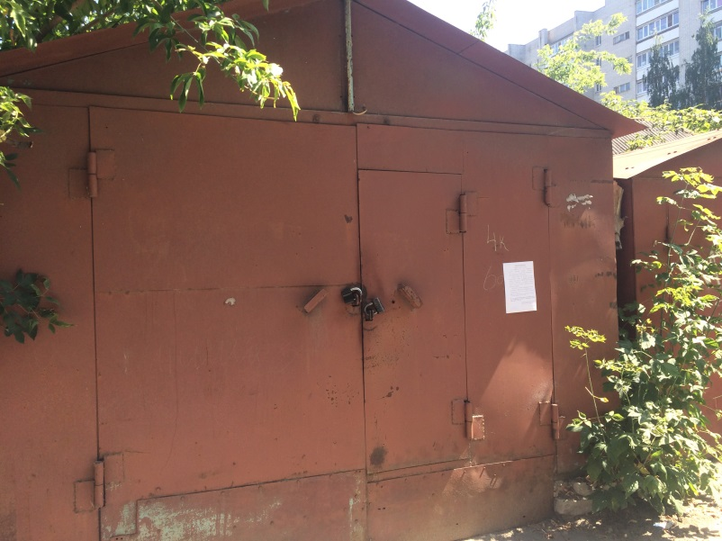  04.04.2020
20 | На земельном участке, прилегающем к дому 32/2 по ул. Керамическая | Металлический гараж, условный №5 | 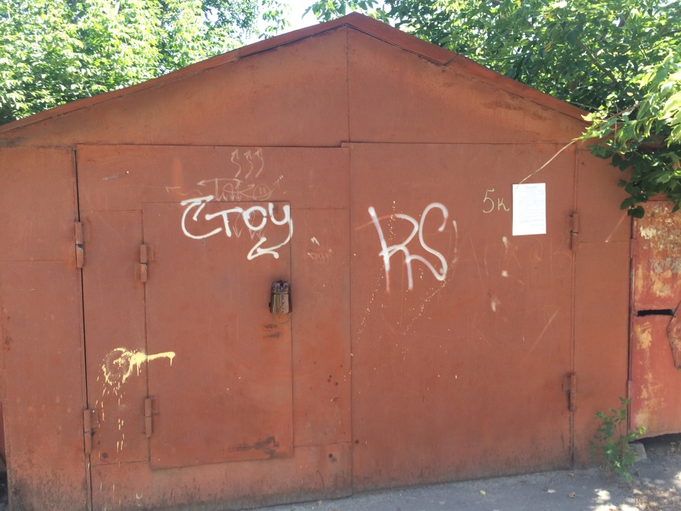  04.08.2020
21 | На земельном участке, прилегающем к дому 32/2 по ул. Керамическая | Металлический гараж, условный №6 | 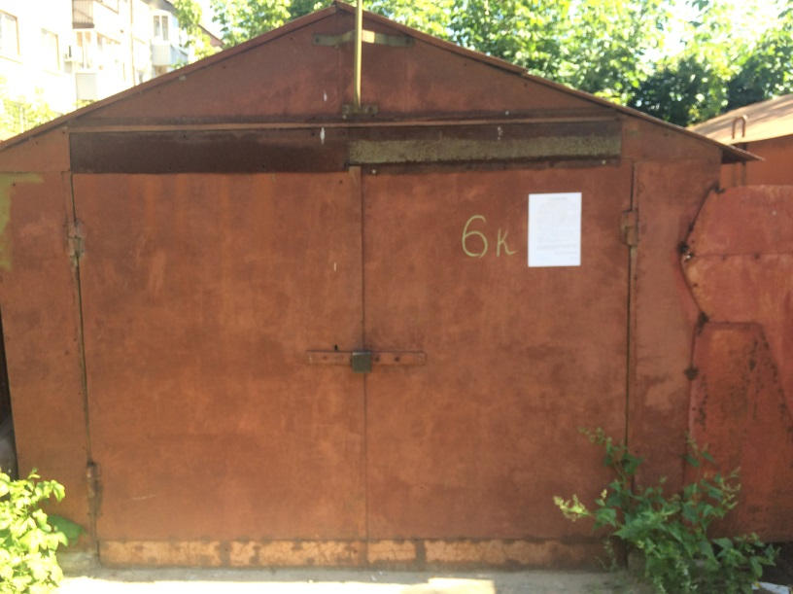  04.07.2020
22 | На земельном участке, прилегающем к дому 32/2 по ул. Керамическая | Металлический гараж, условный №7 | 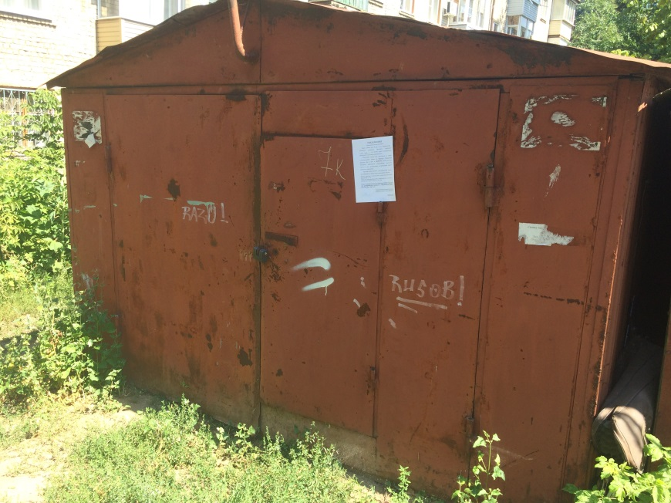  04.08.2020

